共性问题：安全活动 运行分析 涉及到人员签名的，正常录入，导出时应是空白，以兼顾工作日志的正常生成及纸质时人员签名。

04事故障碍异常运行记录
“处理人”位置不对。
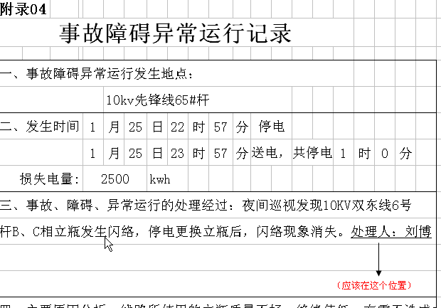

24设备变更通知书
填写后导不出来
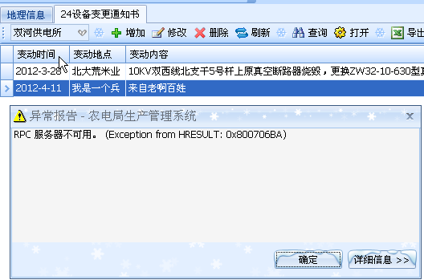

05交叉跨越对地距离测量记录
黄色填充部分导出来只剩下最后一级线路的名称不对，正确格式应该是电压等级+线+支+分
在线路隶属关系层次较多时，取第一级+第二级+最后一级（例如：有一条线的全称是：10kV双东线 兴和支 斗胜支 斗胜七组分，取的时候只取10kV双东线 兴和支 斗胜七组分就可以了）
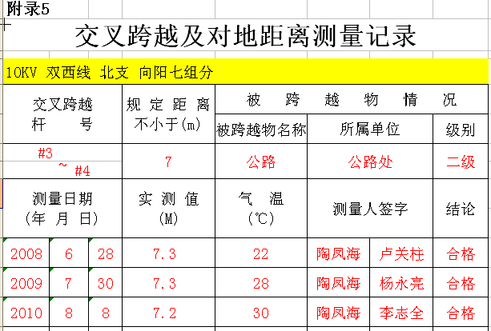
共性问题：簿册05、06、07、08全存在下列问题：
输出年选择器：1.年份太长，从2009年开始就可以了。
2.不紧凑。建议参考以下办法，更方便选取。
3.使用选择器的还有记录06、07、08，请一起改正。
4.已经选择了导出2012年，却出现了2011年的内容
5.倒出来的内容不是按照时间的先后顺序排列，混乱。

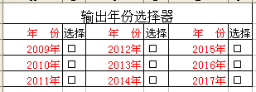

现在的选择器不大适用
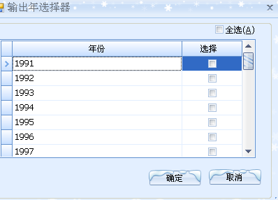

06设备巡视及缺陷消除记录
1.没有缺陷时，消除情况栏不应该出现消除时间（应该是空的）
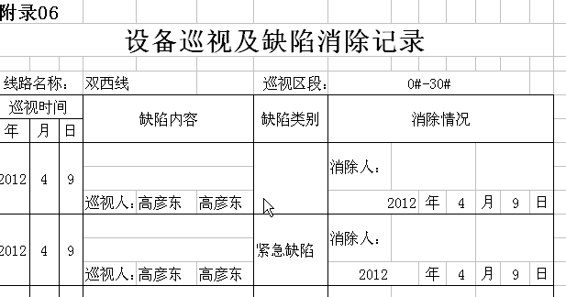

2.只填写“主表”后导出，不应出现巡视时间（填写子表才能出现巡视时间）

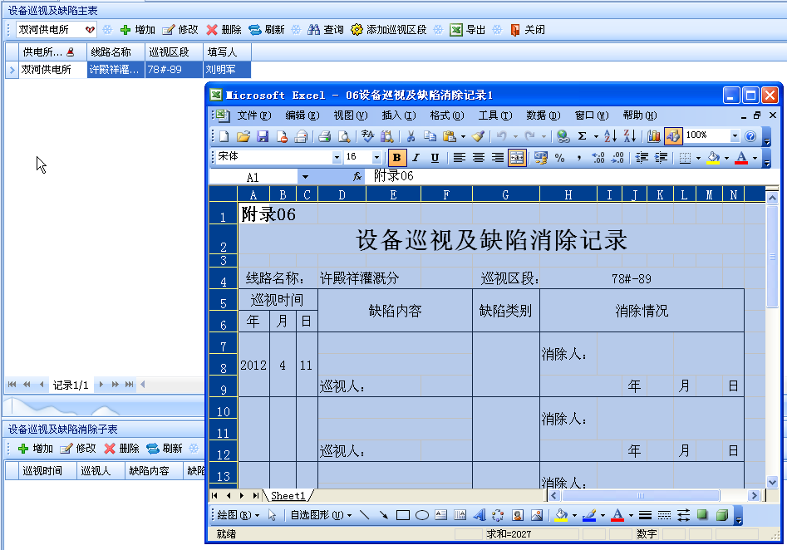

08设备停电检修记录
- 已经选择了导出2012年，却出现了2011年的内容
- 倒出来的内容不是按照时间的先后顺序排列，混乱。

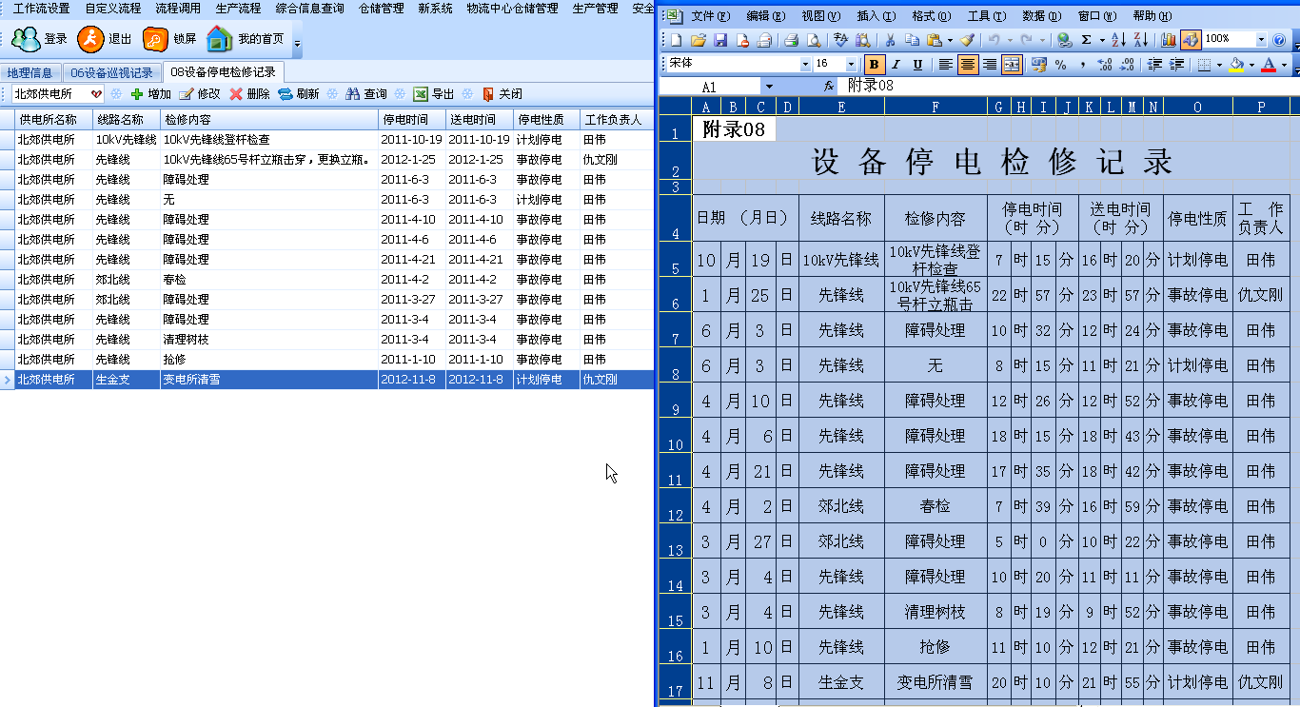
07接地装置检测记录
土壤电阻率格式，目前是（蓝色所示的格式）不正确，应改成（蓝色所示的格式）才正确
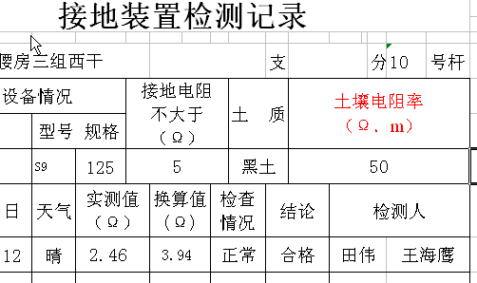
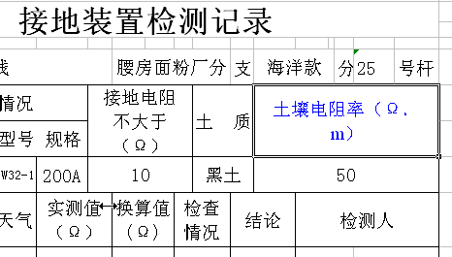
另外还存在簿册05说明里存在的共性问题

